车载高压DC-DC变换器

规格说明书

- 产品概述
本产品适用于电动大巴设备上电压二次转换，其把直流高压转换成低压直流输出，提供车载低压电器系统用电需求，本产品可直接替代传统的低压直流发电机系统。
本产品按照车用指标要求设计，采用具有内在抗短路直通能力的双管正激软开关拓扑设计,具有高功率密度，高效率，高可靠性，低成本等特点。
型号：V D 5 30 D 024 A

A表示普通单路机型
AT表示普通双路机型
P含PLC功能

输出电压等级：
012-12V；024-24V；048-48V。

输出电压类型：
- 直流；T-含预充输出。

输出功率等级：
10—1KW；15—1.5KW；20—2KW；25—2.5KW；
30—3KW。

输入电压等级：
3—310V等级；4—450V等级；5—510V等级；
7-720V等级。
不管输入类型，均按照直流等级分类。

输入电压类型：
D:直流输入；A:交流输入

车用转换电源

例如：
VD530D024A,表示DCDC转换器510V电压等级24Vdc输出；3.0kw
VD530T024P,表示DCDC转换器510V电压等级24Vdc输出；3kw,双路输出，带预充输出和PLC功能

- 主要技术参数
2.1环境条件
环境参数 |  |  |  | 使用环境条件 | 运输环境条件 | 贮存环境条件 | 备注
种类 |  | 参数 | 单位
气候条件 | 温度 | 低温 | ℃ | －20 | －40 | －40 | 55℃能输出电源正常最大功率，可长期运行；55℃~65℃电源自动降额输出，参见降额曲线图一，图二。
气候条件 | 温度 | 高温 | ℃ | 65 | 70 | 70 | 55℃能输出电源正常最大功率，可长期运行；55℃~65℃电源自动降额输出，参见降额曲线图一，图二。
气候条件 | 湿度 | 相对湿度 | ％ | ≤95（日平均） | / | ≤90 (月平均)
气候条件 | 湿度 | 凝露 | 有/无 | 无 | / | 无
气候条件 | 气压 | 低气压 | KPa | 70 | 70 | 70 | 在海拔2000米以上时必须降额使用
气候条件 | 气压 | 高气压 | KPa | 106 | 106 | 106 | 在海拔2000米以上时必须降额使用
机械应力  条件 | 正弦振动 | 位移 | mm | / | 0.35 | /
机械应力  条件 | 正弦振动 | 加速度 | m/s² | / |  | /
机械应力  条件 | 正弦振动 | 频率范围 | Hz | / | 10～55Hz | /
机械应力  条件 | 正弦振动 | 振动方向 |  | / | 3 | /
机械应力  条件 | 正弦振动 | 振动时间 |  | / | 30min | /
机械应力  条件 | 冲击 | 类型 |  | / | 半正弦 | /
机械应力  条件 | 冲击 | 脉宽 | ms | / | 11 | /
机械应力  条件 | 冲击 | 加速度 | m/s² | / | 150 | /
机械应力  条件 | 冲击 | 冲击方向 |  | / | 6 | /
机械应力  条件 | 冲击 | 冲击次数 |  | / | 3 | /
机械应力  条件 | 跌落 | 跌落高度 | m | / | 1 | / | 带包装，自由跌落
冷却方式 | 强制风冷
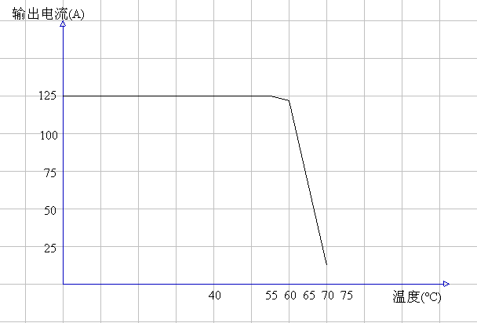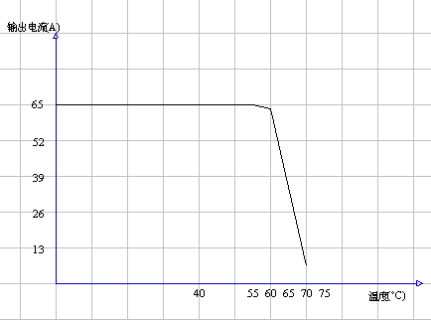
图一.24V系统温度降额曲线 图二.48V系统温度降额曲线
2.21输入电压特性
 | 最小值 | 额定值 | 最大值 | 说明
高压机型  工作电压范围 | 230Vdc | 720Vdc | 980Vdc | 误差为±10V
低压机型  工作电压范围 | 230Vdc | 310Vdc | 440Vdc | 误差为±10V
2.22输入电压降额及保护
510V等级机型
项目 | 最小值 | 典型值 | 最大值 | 说明
输入过压保护点 | 840Vdc | 850Vdc | 860Vdc | 可自动恢复
输入过压恢复点 | 790Vdc | 800Vdc | 810Vdc | 回差不小于10V
输入欠压保护点 | 200Vdc | 210Vdc | 220Vdc | 可自动恢复
输入欠压恢复点 | 220Vdc | 230Vdc | 240Vdc | 回差不小于10V
输入高压降额点 | 810Vdc | 820Vdc | 830Vdc | 参见降额曲线图三
输入低压降额点 | 340 | 350 | 360 | 低压自动下垂特性
310V等级机型
项目 | 最小值 | 典型值 | 最大值 | 说明
输入过压保护点 | 430Vdc | 440Vdc | 450Vdc | 可自动恢复
输入过压恢复点 | 410Vdc | 420Vdc | 430Vdc | 回差不小于10V
输入欠压保护点 | 200Vdc | 210Vdc | 220Vdc | 可自动恢复
输入欠压恢复点 | 220Vdc | 230Vdc | 240Vdc | 回差不小于10V
输入高压降额点 | / | / | /
输入低压降额点 | / | / | / | 低压自动下垂特性
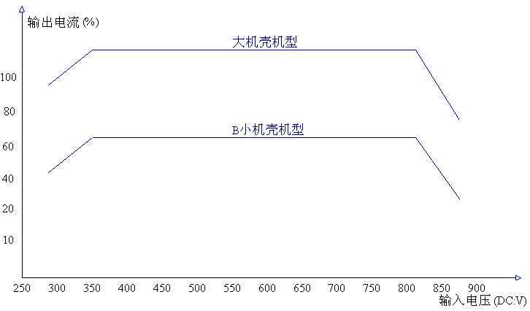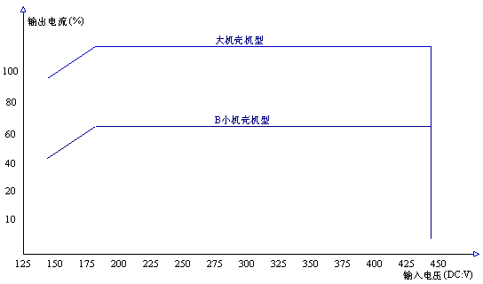
图三. 高压系统输入降额曲线 图四. 低压系统输入降额曲线
2.31输出特性
指标 |  |  | 最小值 | 额定值 | 最大值 | 备注
机型 | VD530D024A  VD330D024A | 输出电压 | 26.5 | 27 | 27.5
机型 | VD530D024A  VD330D024A | 输出电流 | 100 | 110 | 120
机型 | VD530D048A  VD330D048A | 输出电压 | 53.5 | 54 | 54.5
机型 | VD530D048A  VD330D048A | 输出电流 | 50 | 55 | 60
开机延迟 |  |  | 3S
效率 |  |  | 大于93.5% |  |  | 参见效率曲线图五
输出纹波 |  |  | 550MV(P-P) |  |  | 在额定输入电压和负载范围内，且测试时在输出端并0.1uF瓷片或金膜电容和10uF电解电容各一个，示波器带宽为20MHZ
2.32输出保护
项目 |  |  | 最小值 | 额定值 | 最大值 | 备注
机型 | VD530D024A  VD330D024A | 输出电压保护点 | 31 | 32 | 33 | 连续0.2秒输出过压则电源停机
机型 | VD530D048A  VD330D048A | 输出电压保护点 | 59 | 60 | 61 | 连续0.2秒输出过压则电源停机
输出短路保护 |  |  |  |  |  | 连续5秒处于短路状态则电源停机
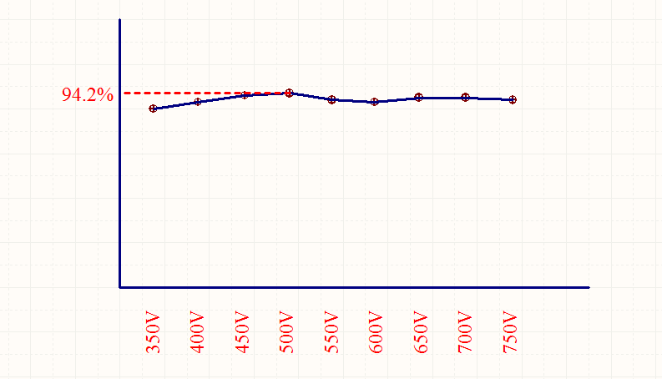
图五. 效率曲线
2.4控制功能
电源具备I/O控制功能和CAN BUS通信控制功能，满足不同的上位机系统控制需求。
- 3路I/O控制功能：
  - “启停”：控制电源输出开启和关断，只有接收到高电平输入电源模块才输出；
  - “告警”：短路，过流，输入过压，输入欠压，过温；
  - “降功率”：自动依据输入电压进行自适应输出功率调整。
- CAN 通信功能：
“启停”，“告警”以及“降功率”等功能通过CAN BUS与上位机系统进行通信控制，协议参见“附录B. CAN BUS 通信协议”。
2.5 指示灯说明
电源三个指示灯依次为电源指示（绿）、运行指示（绿）和故障指示（红）
1: 电源指示灯
仅指示控制回路电源(正/负电源)。正常时为亮，异常为灭。
2：运行指示灯：
当运行指令有效时常亮,运行指令撤除时常灭。
当运行指令有效，但因为其它原因，比如超过最大电压，最低电压，短路等情况下，这时输出停止，运行指示灯也是灭。（运行指示灯与输出电压绑定，运行指示灯亮是一定要有输出电压，不一定是全电压输出，也可以是限电压输出）

3：另外需要和故障指示灯进行组合来指示电源状态的指示：
3.1：不可恢复永久故障（硬故障）。
指示灯状态组合: 运行指示灯灭， 故障指示灯亮
包括以下几种异常情况：
输出短路、输出过压，输入过压，原边过流、原边偏压、继电器掉落。
无输出报警：在正常运行命令下去了，也没有上述的故障产生，但没有输出电压。
以上状况发生时，电源自动重启3次，如果上述异常状态不能消除，则判断为永久故障。
故障指示灯常亮，直到重新断电后重启。
3.2：可以恢复的故障（外部条件的软故障，等待恢复正常）：
指示灯状态组合1: 运行指示灯亮， 故障指示灯快速闪烁。
这种情况表示：输入高压，电源运行于高电压限功率状态。（仍然有电压输出）
指示灯状态组合2: 运行指示灯灭， 故障指示灯快速闪烁。
这种情况表示：输入高压超过最大值，电源停止运行并等待输入电压恢复到正常范围内自动重启。（这时的电压输出停止了）
指示灯状态组合3: 运行指示灯灭， 故障指示灯慢速闪烁。
这种情况表示输入低压且低于最低电压，电源停止运行并等待输入电压恢复到正常范围内自动重启。（这时的电压输出停止了）
指示灯状态组合4：运行指示灯和故障指示灯同步闪烁。
这种情况表示高温，电源处于高温限功率状态。（仍然有电压输出）。一般没有硬故障发生，电源是不会发生高温停机保护的情况。
指示灯状态组合5：运行指示灯和故障指示灯同时亮。
此状态仅针对双路输出，指示为一路或两路输出短路。（如一路输出短路，另一路仍正常输出）
一旦发生这些情况，故障指示灯闪烁，且当这些故障消除后，故障指示灯仍然维持原先故障时的闪烁状态并不熄灭。只有当重新断电后重新启动故障指示灯才熄灭。

2.6安规性能
绝缘电阻：
测试电压500VDC,DC-DC变换器的输入端子对机壳、对直流输出以及直流输出对机壳的绝缘电阻大于10MΩ。
绝缘强度：
DC输入端子对壳体：3000VDC电压1分钟，无击穿,无飞弧现象,稳态漏电流小于20mA；
DC输出端子对壳体：500VDC电压1分钟，无击穿,无飞弧现象,稳态漏电流小于20mA；
DC输入端子对DC输出端子：3000VDC电压1分钟，无击穿,无飞弧现象, 稳态漏电流小于20mA；
2.7防护等级
电源本体防护等级为IP65，系统外置风扇为IP55。
- 产品结构
3.11大机箱型外形尺寸
电源机构主要由壳体和散热器2部分组成，壳体为铝压铸，系统防水等级IP65。安装固定方式为对称的4个Φ10.0mm通孔，尺寸为169mmX304mm。
外观尺寸

外 形 | 参 数 | 容 许 误 差 | 备注
长 | 320mm | <±1 mm | 不包含填料函，  填料函长度为25mm。
宽 | 210mm | <±0.5 mm
高 | 143mm | <±0.5 mm
详细外观尺寸参见附录文件 “3KW电源外壳机构图V1.2.pdf”
3.12接插件（3KV带斩波机型）
接头A：控制端子（具体定义见表二. 控制端子定义）；1路斩波器输出正。
接头B：1路和2路公共斩波器输出负。
接头C：2路斩波器输出正。
接头D：高压直流电输入端，2芯电缆。
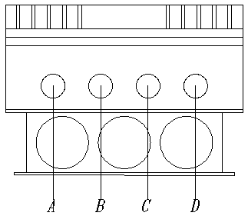
图五. 接插件布置图
表二. 控制板上端子定义
端子号 | 定 义 | 电气特性 | 备注
Pin1 | 故障状态输出 | 2A/30V | 干接点输出  闭合：正常  断开：故障
Pin2 | 故障状态输出 | 2A/30V | 干接点输出  闭合：正常  断开：故障
Pin3 | 故障状态输出 | 2A/30V | 干接点输出  闭合：故障  断开：正常
Pin4 | 故障状态输出 | 2A/30V | 干接点输出  闭合：故障  断开：正常
Pin5 | 启停控制输入 | 2A/30V | 无源端子输入  短接：系统输出  悬空：系统关闭
Pin6 | 启停控制输入 | 2A/30V | 无源端子输入  短接：系统输出  悬空：系统关闭
Pin7 | CAN+ | TTL
Pin8 | CAN- | TTL

3.21斩波控制接线定义
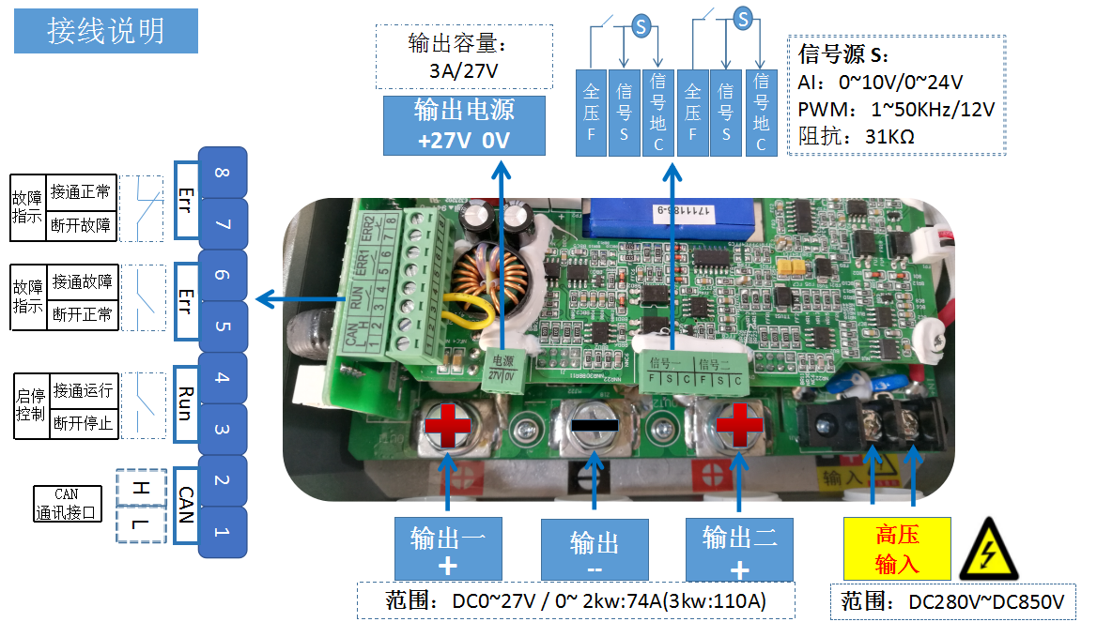
图六：两路斩波控制定义

外观尺寸
外 形 | 参 数 | 容 许 误 差 | 备注
长 | 320mm | <±1 mm | 不包含填料函，  填料函长度为25mm。
宽 | 200mm | <±0.5 mm
高 | 140mm | <±0.5 mm
详细外观尺寸参见附录文件
3.22接插件
接头A：控制端子，具体定义见表二. 控制端子定义。输出正。
接头B：输出负。
接头C：
接头D：高压直流电输入端，2芯电缆。
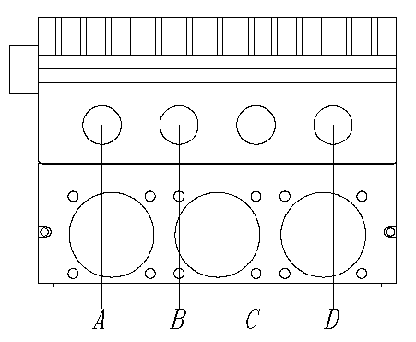
图六. 接插件布置图
表三. 控制端子定义
端子号 | 定 义 | 电气特性 | 备注
Pin1 | 限流状态输出 | 2A/30V | 干接点输出  闭合：故障  断开：正常
Pin2 | 限流状态输出 | 2A/30V | 干接点输出  闭合：故障  断开：正常
Pin3 | 故障状态输出 | 2A/30V | 干接点输出  闭合：限流  断开：正常
Pin4 | 故障状态输出 | 2A/30V | 干接点输出  闭合：限流  断开：正常
Pin5 | 启停控制输入 | 2A/30V | 无源端子输入  短接：系统输出  悬空：系统关闭
Pin6 | 启停控制输入 | 2A/30V | 无源端子输入  短接：系统输出  悬空：系统关闭
Pin7 | CAN+ | TTL
Pin8 | CAN- | TTL
- 安装使用及注意事项
  - 安装环境通风良好。
  - 避免淋雨。
  - 注意输入输出的极性。
  - 在确认接线无误的情况下，接通输入电源即开机工作。
  - 内有高压，只有专业人员才能操作，注意防止电击。

